

Název školy: | Základní škola a Mateřská škola Sepekov
Autor: | Mgr. Helena Smrčinová
Název: | VY_32_INOVACE_ 15_čtenářská gramotnost
Vzdělávací oblast: | Jazyk a jazyková komunikace
Číslo projektu: | CZ.1.07/1.4.00/21.2046
Číslo a název klíčové aktivity: | III/2  Inovace a zkvalitnění výuky prostřednictvím ICT
Období vytvoření DUM: | Květen 2013

Anotace: | Materiál obsahuje úkoly týkající se rozvoje čtenářské gramotnosti, je zaměřen na umělecký text a práci s ním.
Jazyk: | Český
Očekávaný výstup: | Orientace v uměleckém textu, vyhledávání, doplňování a třídění informací, správná reprodukce textu, aplikace znalostí z literární teorie.
Ročník: | 7.
Druh učebního materiálu: | Pracovní list

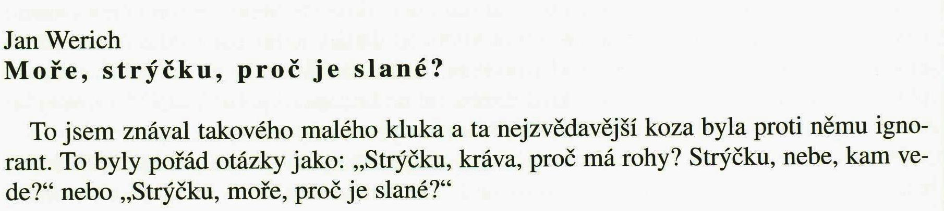
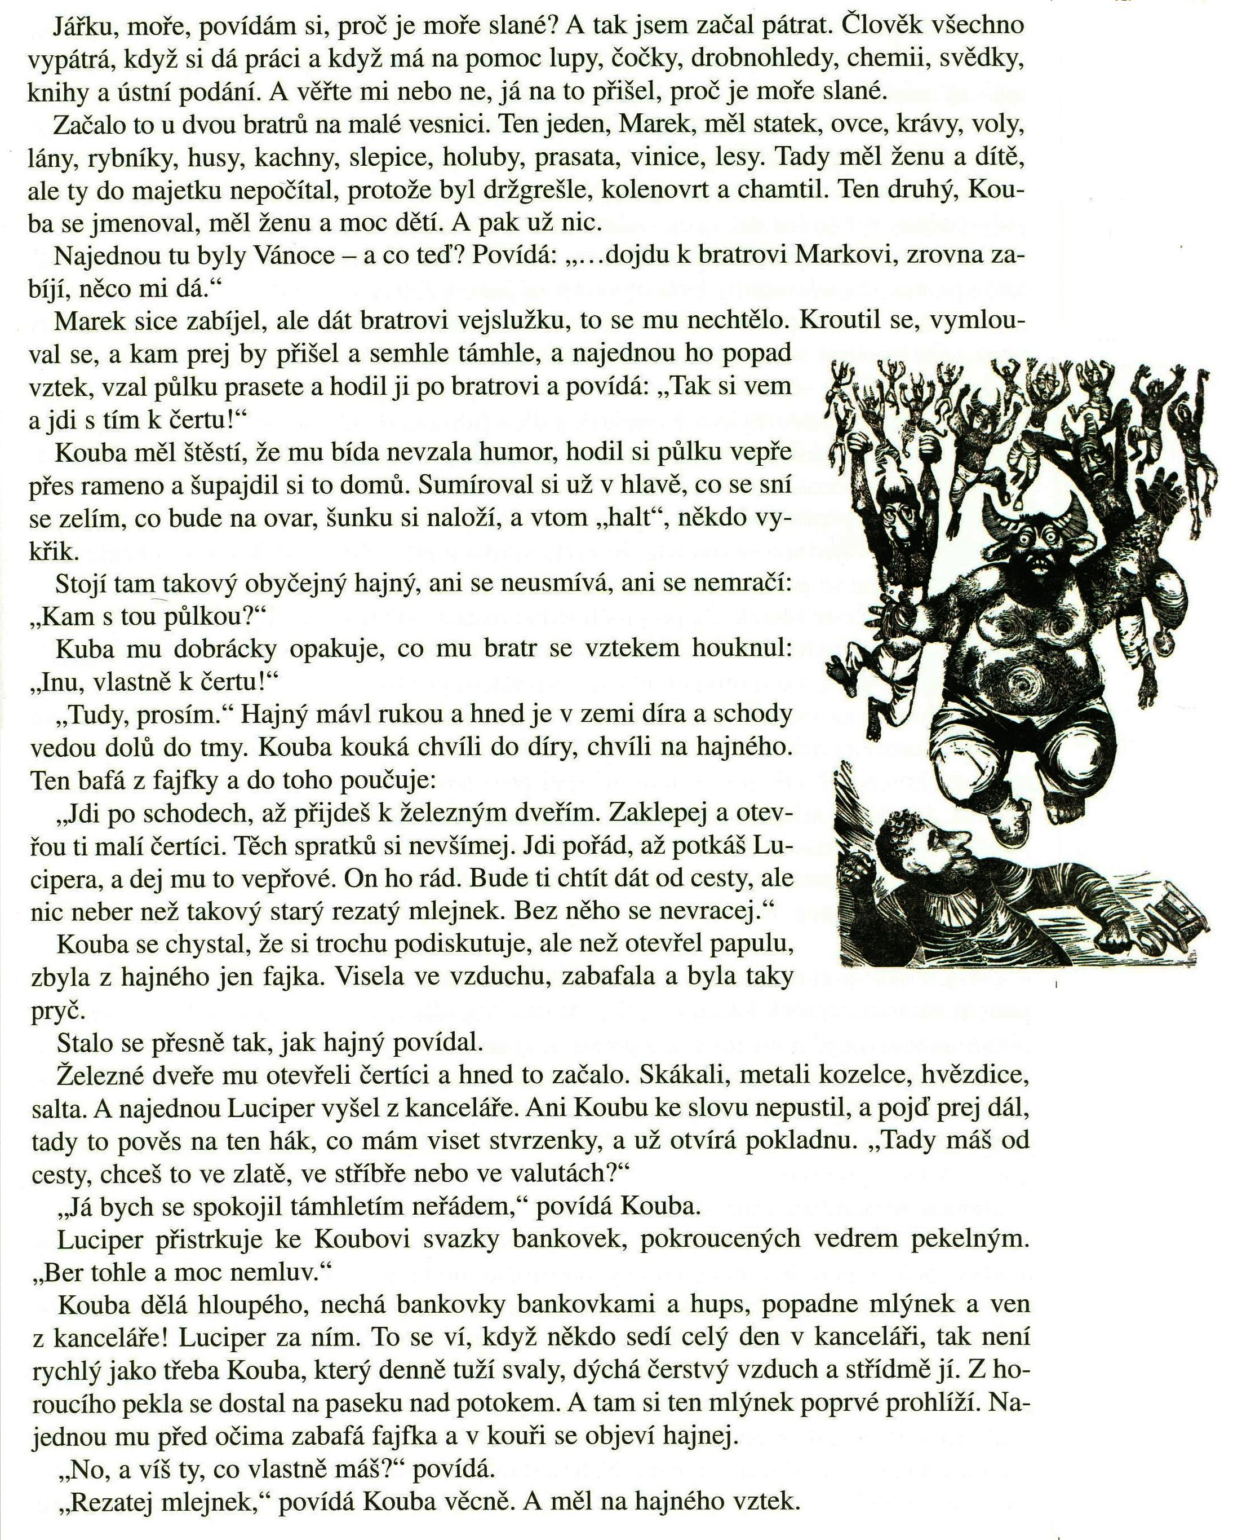
VY_32_INOVACE_ 15
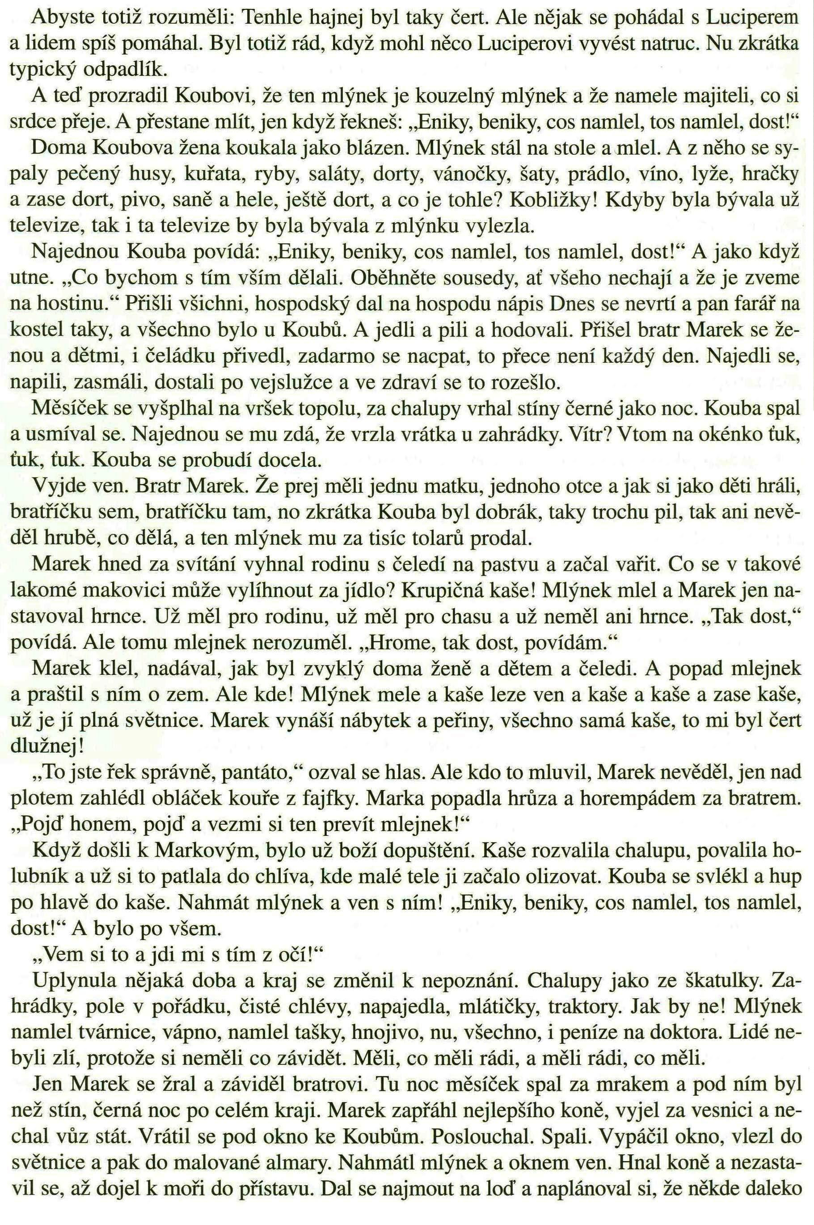

VY_32_INOVACE_ 15

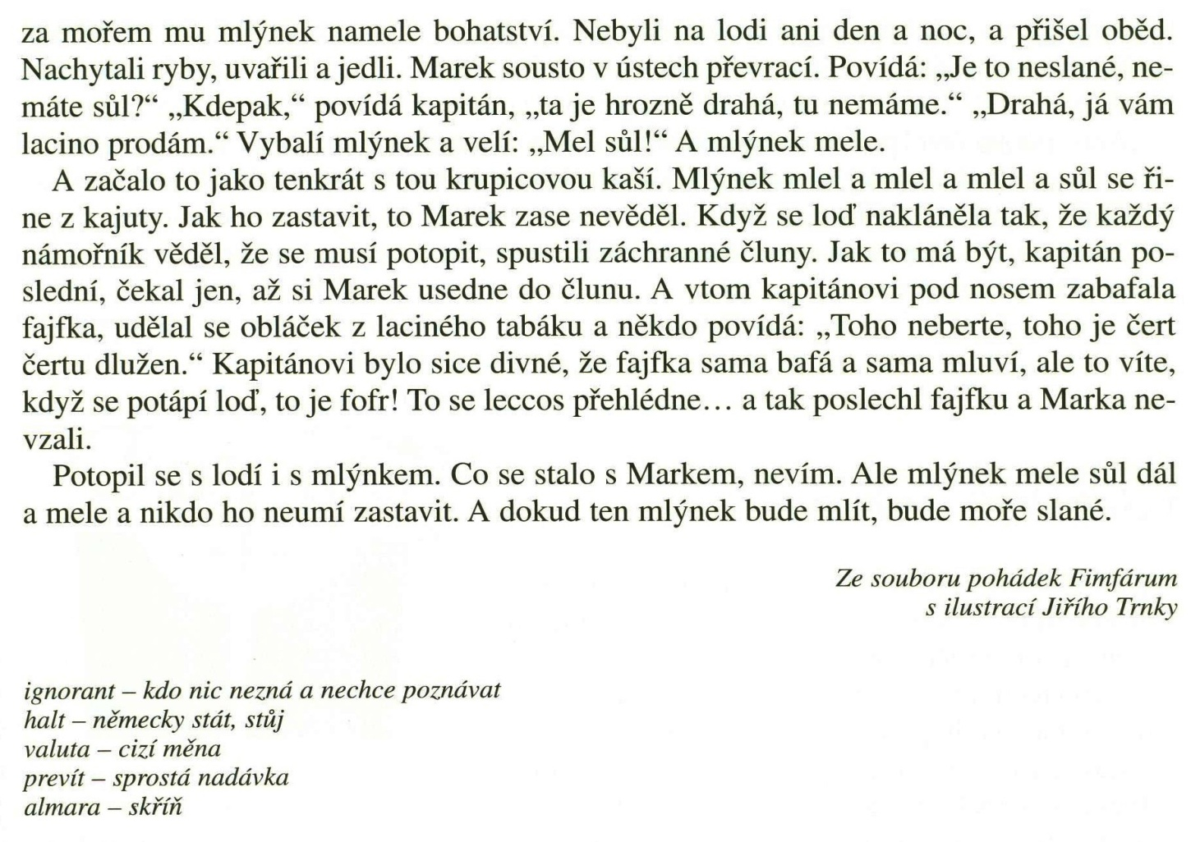

VY_32_INOVACE_ 15

Jan Werich - Moře, strýčku, proč je slané?
Z čítanky Fraus pro 7. roč., str. 80
S pomocí čítanky vypracuj následující otázky a úkoly:
- Najdi v textu tři různá pojmenování pro lakomého člověka:

- Co tím Marek myslel, když bratrovi řekl, aby šel k čertu?

- Podle čeho Kouba poznal, že je v pekle?

- Kdo se vydával za hajného? Charakterizuj ho.

- Jak se od sebe lišili oba bratři?

- Co si vesničané odnesli, když dostali vejslužku?

- Jak probíhalo první a druhé setkání bratrů? V čem se lišilo?

- Jak byl Marek za svou chamtivost potrestán? Kolikrát? Najdi důkaz v textu.

- Proč je podle této pohádky moře slané?

- O jaký literární druh se jedná?

VY_32_INOVACE_ 15
Řešení:
- Držgrešle, kolenovrt, chamtil.
- Chtěl, aby už měl od něj pokoj.
- Viděl malé čertíky, Lucipera.
- Čert, pomáhal dobrým lidem.
- Marek – lakomý sobec, Kouba – dobrák, vždy pamatoval i na ostatní chudáky.
- Dobroty, které ještě zbyly.
- Poprvé měl Marek vztek, že ho bratr prosil o pomoc, podruhé se Marek zákeřně zmocnil bratrova majetku, když se snažil vzbudit u bratra soucit.
- Potrestán byl dvakrát.
Poprvé neuměl mlýnek zastavit, a tak mu mlýnek zničil majetek: …Kaše rozvalila chalupu, povalila holubník a už si to patlala do chlíva, kde malé tele ji začalo olizovat.
Podruhé, po krádeži mlýnku, přišel i o život: …Potopil se s lodí i mlýnkem.
- Mlýnek, který mele sůl, stále nikdo nezastavil.
- Epika.

VY_32_INOVACE_ 15
Zdroje a prameny:
LEDERBUCHOVÁ, Ladislava; BERÁNKOVÁ, Eva. Čítanka 7. Plzeň: Fraus, 2004, ISBN 80-7238-323-X.

VY_32_INOVACE_ 15

